Контрольная работа учени___ 4.3 класса ____________________________________
Вариант 1
1. Прочитай. Цифрами укажи последовательность природных зон при движении с севера на юг.
___ зона высокой поясности ___ лесостепь
___ широколиственные леса ___ тундра
___ зона арктических пустынь ___ тайга
___ пустыни ___ смешанные леса
___ субтропики ___ степи
___ лесотундра ___ полупустыни
Какая зона не отмечена цифрой? Почему?
________________________________________________________________________
________________________________________________________________________
2. Рассмотри карту России. На ней буквами А и Б отмечены две природные зоны.
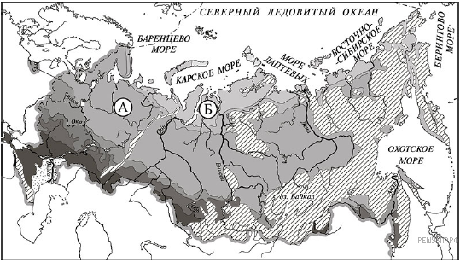
Запиши название каждой природной зоны в отведённое для этого поле.
А __________________________________
Б __________________________________
3. Рассмотри изображения. Подпиши названия животных.
_______________________________________________________________________
4. Продолжи предложения. Установи соответствие между природными зонами из задания 2 и животными из задания 3.
В зоне А обитают _________________________________________________________.
В зоне Б обитают _________________________________________________________.
5. Рассмотри изображения.
а) б)в)г)
Установи соответствие между названиями растений и изображениями.
карликовая ива | сосна | ягель | ель
6. Продолжи предложения. Установи соответствие между природными зонами из задания 2 и растениями из задания 5.
В зоне А растут _________________________________________________________.
В зоне Б растут _________________________________________________________.
7. Сформулируй полный ответ на вопрос.
Почему в зоне арктических пустынь не растут берёзы и не обитают белки?
____________________________________________________________________________
____________________________________________________________________________
____________________________________________________________________________
8. Рассмотри знак. Ответь на вопросы.
Где можно встретить этот знак? _____________________________
Какое правило он отражает? ________________________________
___________________________________________________________
Почему важно соблюдать это правило? _______________________
___________________________________________________________
____________________________________________________________________________

9. Составь два правила. Соедини стрелками.
1. Чтобы избежать перегрева на пляже, |  | а) не бросай мусор в непредназначенных местах.
2. Чтобы сохранять чистоту природы, |  | б) не находись постоянно на солнце, перемещайся в тень.
3. Чтобы избежать лесного пожара, |  | в) надевай тёплую одежду.
Какое из этих правил особенно важно соблюдать в южных природных зонах?
___________________________________________________________________________
10. На фотографии изображён ледокол. Подумай и составь небольшой текст, отвечая на вопросы. Объём ответа – 5-7 предложений.
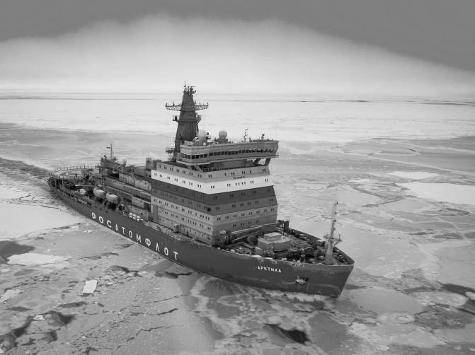
В какой природной зоне нашей страны люди используют ледоколы?
Представители каких профессий работают на ледоколах?
Какую работу выполняют эти люди?
В чём польза этой работы?

_________________________________________________________________________
_________________________________________________________________________
_________________________________________________________________________
_________________________________________________________________________
_________________________________________________________________________
_________________________________________________________________________
_________________________________________________________________________
_________________________________________________________________________
_________________________________________________________________________
_________________________________________________________________________
_________________________________________________________________________
_________________________________________________________________________
_________________________________________________________________________
_________________________________________________________________________
_________________________________________________________________________
Контрольная работа учени___ 4.3 класса ____________________________________
Вариант 2
1. Прочитай. Цифрами укажи последовательность природных зон при движении с севера на юг.
___ лесотундра ___ лесостепь
___ субтропики ___ пустыни
___ широколиственные леса ___ тундра
___ зона арктических пустынь ___ тайга
___ смешанные леса ___ полупустыни
___ зона высокой поясности ___ степи
Какая зона не отмечена цифрой? Почему?
________________________________________________________________________
________________________________________________________________________
2. Рассмотри карту России. На ней буквами А и Б отмечены две природные зоны.
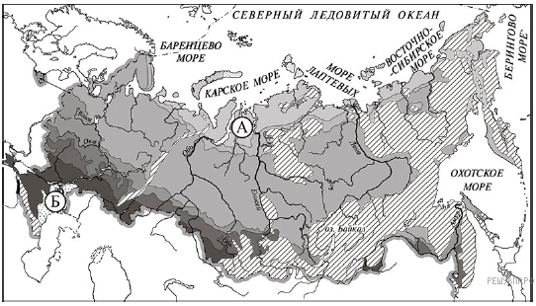
Запиши название каждой природной зоны в отведённое для этого поле.
А __________________________________
Б __________________________________
3. Рассмотри изображения. Подпиши названия животных.
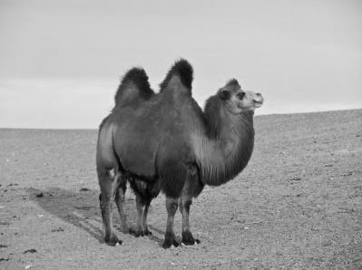
_______________________________________________________________________
4. Продолжи предложения. Установи соответствие между природными зонами из задания 2 и животными из задания 3.
В зоне А обитают _________________________________________________________.
В зоне Б обитают _________________________________________________________.
5. Рассмотри изображения.
а) б) в) г) 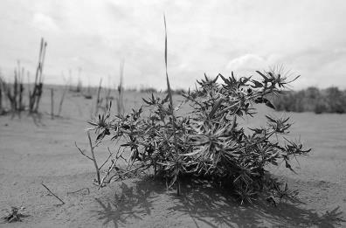
Установи соответствие между названиями растений и изображениями.
верблюжья колючка | морожка | саксаул | карликовая ива
6. Продолжи предложения. Установи соответствие между природными зонами из задания 2 и растениями из задания 5.
В зоне А растут _________________________________________________________.
В зоне Б растут _________________________________________________________.
7. Сформулируй полный ответ на вопрос.
Почему некоторые травянистые растения степи (тюльпаны, ирисы) цветут до наступления лета, весной?
____________________________________________________________________________
____________________________________________________________________________
____________________________________________________________________________
8. Рассмотри знак. Ответь на вопросы.
Где можно встретить этот знак? _____________________________
Какое правило он отражает? ________________________________
___________________________________________________________
Почему важно соблюдать это правило? _______________________
___________________________________________________________
____________________________________________________________________________

9. Составь два правила. Соедини стрелками.
1. Чтобы избежать лесного пожара, |  | а) надевай головной убор.
2. Чтобы не напугать лесных животных, |  | б) не бросай мусор в водоёмы.
3. Чтобы не получить солнечный удар, |  | в) уходя, нужно погасить костёр.
Какое из этих правил особенно важно соблюдать в зоне пустынь?
_________________________________________________________________________
10. На фотографии изображён зерноуборочный комбайн. Подумай и составь небольшой текст, отвечая на вопросы. Объём ответа – 5-7 предложений.

В каких природных зонах нашей страны люди используют такие комбайны?
Представители каких профессий работают на них?
Какую работу выполняют эти люди?
В чём польза этой работы?
_________________________________________________________________________
_________________________________________________________________________
_________________________________________________________________________
_________________________________________________________________________
_________________________________________________________________________
_________________________________________________________________________
_________________________________________________________________________
_________________________________________________________________________
_________________________________________________________________________
_________________________________________________________________________
_________________________________________________________________________
_________________________________________________________________________
_________________________________________________________________________
_________________________________________________________________________
_________________________________________________________________________

Контрольная работа учени___ 4.3 класса ____________________________________
Вариант 3
1. Прочитай. Цифрами укажи последовательность природных зон при движении с севера на юг.
___ лесотундра ___ полупустыни
___ зона арктических пустынь ___ пустыни
___ широколиственные леса ___ тундра
___ тайга ___ субтропики
___ смешанные леса ___ лесостепь
___ зона высокой поясности ___ степи
Какая зона не отмечена цифрой? Почему?
________________________________________________________________________
________________________________________________________________________
2. Рассмотри карту России. На ней буквами А и Б отмечены две природные зоны.
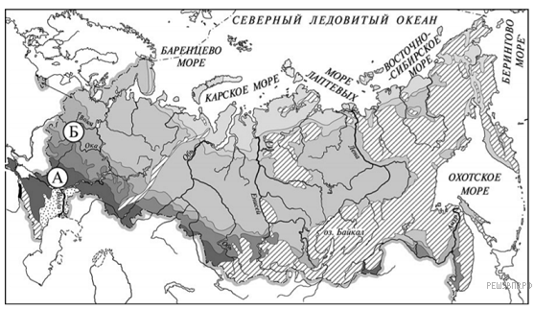
Запиши название каждой природной зоны в отведённое для этого поле.
А __________________________________
Б __________________________________
3. Рассмотри изображения. Подпиши названия животных.
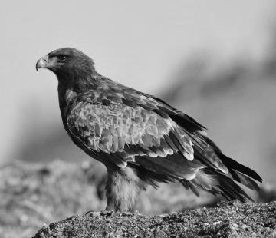
_______________________________________________________________________
4. Продолжи предложения. Установи соответствие между природными зонами из задания 2 и животными из задания 3.
В зоне А обитают _________________________________________________________.
В зоне Б обитают _________________________________________________________.
5. Рассмотри изображения.
а) б) в) 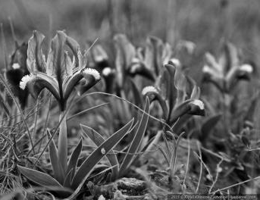 г)
Установи соответствие между названиями растений и изображениями.
степной ирис | берёза | дуб | ковыль
6. Продолжи предложения. Установи соответствие между природными зонами из задания 2 и растениями из задания 5.
В зоне А растут _________________________________________________________.
В зоне Б растут _________________________________________________________.
7. Сформулируй полный ответ на вопрос.
Почему тюлени могут жить в суровых условиях арктических пустынь?
____________________________________________________________________________
____________________________________________________________________________
____________________________________________________________________________
8. Рассмотри знак. Ответь на вопросы.
Где можно встретить этот знак? _____________________________
Какое правило он отражает? ________________________________
___________________________________________________________
Почему важно соблюдать это правило? _______________________
___________________________________________________________
____________________________________________________________________________

9. Составь два правила. Соедини стрелками.
1. Чтобы сохранять чистоту леса, |  | а) носи головной убор.
2. Чтобы не переохладиться, выходя на улицу в холодную погоду, |  | б) не бросайте мусор в лесу.
3. Чтобы не получить солнечный удар, |  | в) надевай свободную одежду.
Какое из этих правил особенно важно соблюдать в южных природных зонах?
_________________________________________________________________________
10. На фотографии изображены оленеводы. Подумай и составь небольшой текст, отвечая на вопросы. Объём ответа – 5-7 предложений.
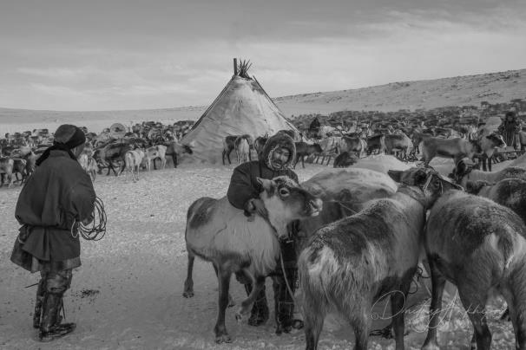
В какой природной зоне нашей страны люди занимаются оленеводством?
Какую работу выполняют эти люди?
В чём польза этой работы?
_________________________________________________________________________
_________________________________________________________________________
_________________________________________________________________________
_________________________________________________________________________
_________________________________________________________________________
_________________________________________________________________________
_________________________________________________________________________
_________________________________________________________________________
_________________________________________________________________________
_________________________________________________________________________
_________________________________________________________________________
_________________________________________________________________________
_________________________________________________________________________
_________________________________________________________________________
_________________________________________________________________________
Контрольная работа учени___ 4.3 класса ____________________________________
Вариант 4
1. Прочитай. Цифрами укажи последовательность природных зон при движении с севера на юг.
___ лесотундра ___ лесостепь
___ зона высокой поясности ___ степи
___ зона арктических пустынь ___ пустыни
___ тайга ___ субтропики
___ смешанные леса ___ полупустыни
___ широколиственные леса ___ тундра
Какая зона не отмечена цифрой? Почему?
________________________________________________________________________
________________________________________________________________________
2. Рассмотри карту России. На ней буквами А и Б отмечены две природные зоны.
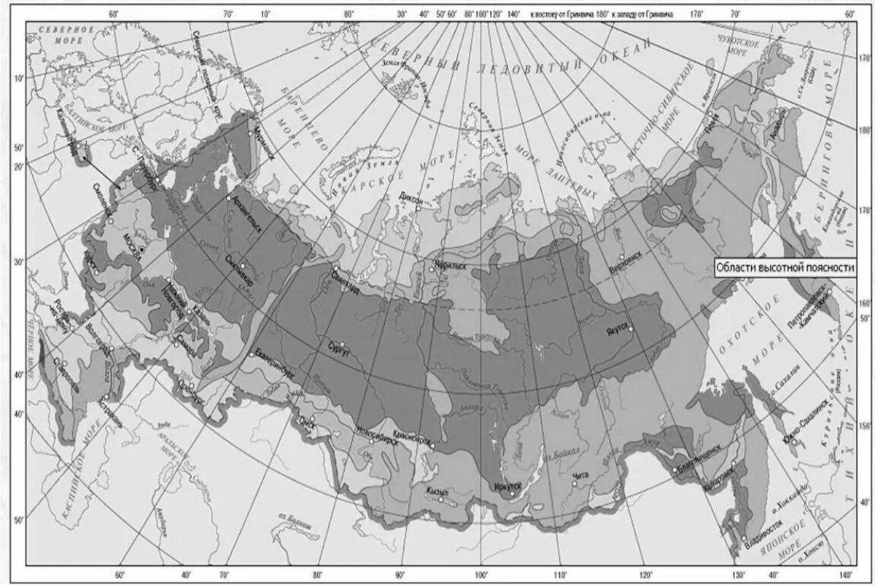
Б
А
Запиши название каждой природной зоны в отведённое для этого поле.
А __________________________________
Б __________________________________
3. Рассмотри изображения. Подпиши названия животных.
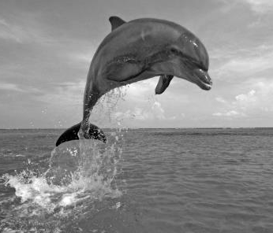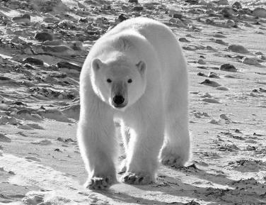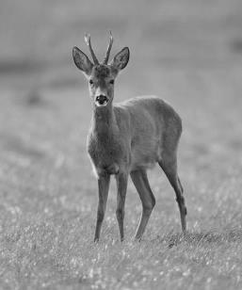
_______________________________________________________________________
4. Продолжи предложения. Установи соответствие между природными зонами из задания 2 и животными из задания 3.
В зоне А обитают _________________________________________________________.
В зоне Б обитают _________________________________________________________.
5. Рассмотри изображения.
а) 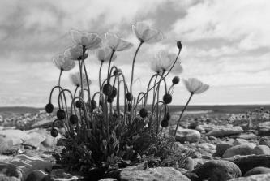 б) 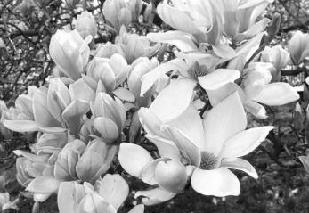 в) 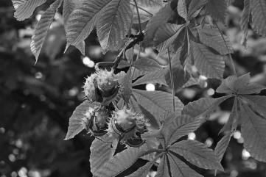 г) 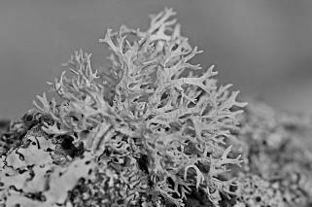
Установи соответствие между названиями растений и изображениями.
каштан | полярный мак | лишайник | магнолия
6. Продолжи предложения. Установи соответствие между природными зонами из задания 2 и растениями из задания 5.
В зоне А растут _________________________________________________________.
В зоне Б растут _________________________________________________________.
7. Сформулируй полный ответ на вопрос.
Почему у многих растений пустынь корни очень длинные?
____________________________________________________________________________
____________________________________________________________________________
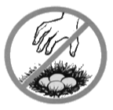
8. Рассмотри знак. Ответь на вопросы.
Где можно встретить этот знак? _____________________________
Какое правило он отражает? ________________________________
___________________________________________________________
Почему важно соблюдать это правило? _______________________
___________________________________________________________
________________________________________________________________________

9. Составь два правила. Соедини стрелками.
1. Чтобы избежать перегрева на пляже, |  | а) не залезай на высокие строения.
2. Чтобы не заблудиться в лесу, |  | б) надевай тёплую одежду.
3. Чтобы не переохладиться, выходя на улицу в холодную погоду, |  | в) не ходи в лес без сопровождения взрослых.
Какое из этих правил особенно важно соблюдать в северных природных зонах?
________________________________________________________________________
10. На фотографии изображён дельфинарий и океанариум города Анапы. Подумай и составь небольшой текст, отвечая на вопросы. Объём ответа – 5-7 предложений.
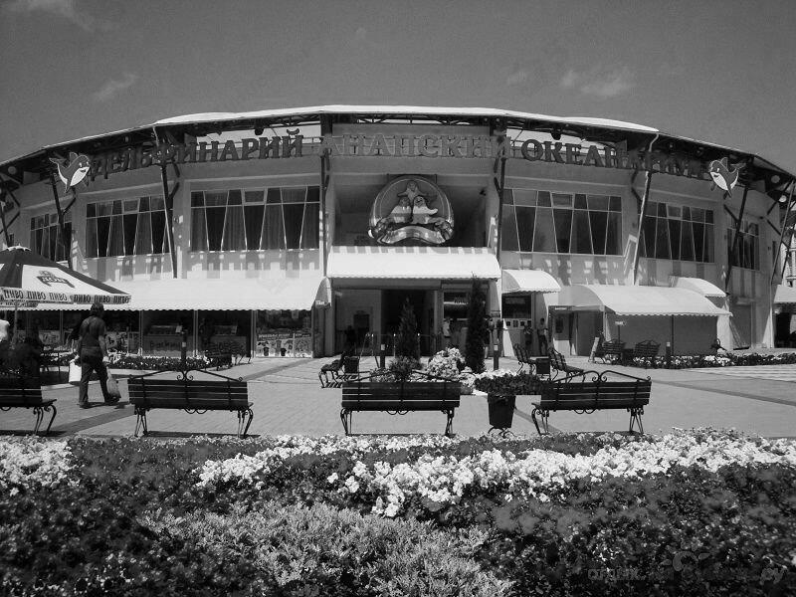
В какой природной зоне нашей страны расположен этот объект?
Представители каких профессий работают в дельфинарии?
Какую работу выполняют эти люди?
В чём польза этой работы?
_________________________________________________________________________
_________________________________________________________________________
_________________________________________________________________________
_________________________________________________________________________
_________________________________________________________________________
_________________________________________________________________________
_________________________________________________________________________
_________________________________________________________________________
_________________________________________________________________________
_________________________________________________________________________
_________________________________________________________________________
_________________________________________________________________________
_________________________________________________________________________
_________________________________________________________________________
_________________________________________________________________________

